**설계 프로젝트**

**제안서**

**날짜 : 2013.3.12(화)**

**지도교수 : 이민석 교수님**

|  |  |  |  |  |
| --- | --- | --- | --- | --- |
| **Late But Lucky** | **학번** | **이름** | **E-Mail** | **전화번호** |
| **0892048** | **김권섭** | [**kingkimgs@naver.com**](mailto:kingkimgs@naver.com) | **010-2748-0952** |
| **0892054** | **김성현** | [**endeavor_bea@naver.com**](mailto:endeavor_bea@naver.com) | **010-6394-3118** |
| **0592056** | **나동규** | [**kaineus86@gmail.com**](mailto:kaineus86@gmail.com) | **010-9548-5995** |
| **0592071** | **류종원** | [**corestick@gmail.com**](mailto:corestick@gmail.com) | **010-8822-5507** |

1. **프로젝트 수행 목적**
   1. **프로젝트의 배경**
   2. **기존 런처와 다른점**
   3. **프로젝트의 가치**
2. **프로젝트 결과물의 개요**
   1. **결과물 설명**
   2. **런처 기능**
      1. **홈화면**
      2. **잠금화면**
      3. **어플리케이션 모음 화면**
   3. **결과물 구조**
   4. **현실적 제약조건**
   5. **관련 기술소개**
   6. **개발도구 및 출처**
3. **결과로서 제출할 실적물 목록**
   1. **소스**
   2. **매뉴얼**
   3. **실행 파일**
4. **프로젝트 수행 추진 체계 및 일정**
   1. **조직도**
   2. **마일스톤 및 일정**
   3. **주 단위의 프로젝트 수행**
5. **참고자료**

**1 프로젝트 수행 목적**

1.1 프로젝트 배경

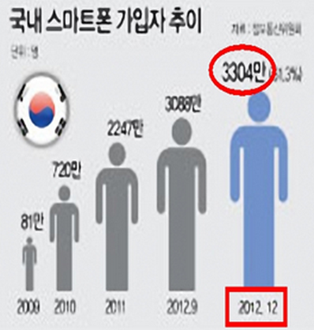

정보통신위원회의 조사에 의하면 2012년 12월 현재 스마트폰 가입자 수는 3300만명을 돌파하였고 점점 늘어나고 있는 추세이다. 이제 더 이상 스마트폰은 우리 생활에서 빼놓고 이야기 할 수 없는 부분이 되어버렸다. 이런 스마트폰이 증가함에 따라 자신만의 개성적인 튜닝을 원하는 사용자들이 많아지는 것 또한 당연하다. 자신의 스마트폰을 개성있는 자신만의 것으로 튜닝하는 방법은 스마트폰 케이스를 통해 겉모습을 이쁘게 하는 것과 이쁜 런쳐(Launcher) 어플리케이션을 통해 나만의 개성있는 내부화면을 꾸미는 방법이 있다.

하지만 이런 런쳐에서는 자신의 개성을 모두 표현하기에는 제한성이 많다. 보통의 런쳐는 가로, 세로 4X4의 셀에 아이콘을 붙이고 밑에 독바의 아이콘 등을 바꿀 수 있는 정도이다. 아니면 디자이너들에 의해 이쁘게 꾸며진 테마를 유료로 구입하는 정도이다.

이에 우리는 보다 사용자들의 개성을 제한하지 않는 런쳐, 또한 그것을 사용자들이 나눠쓰고 자신의 개성을 뽐낼 수 있고 자랑할 수 있는 런쳐를 만들고자 본 프로젝트를 시작하였다.

1.2 기존의 Launcher 와 차이점

1.2.1 잠금 화면

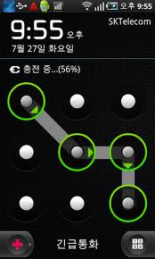 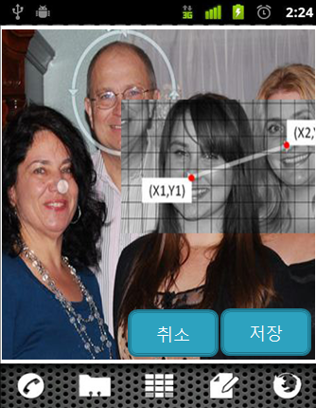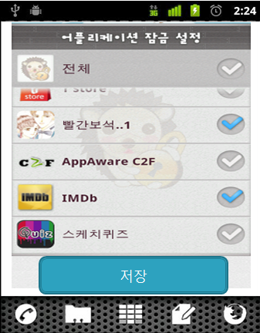

(좌측이 보통 기존의 런쳐들의 잠금 화면이다.)

기존의 런쳐들의 잠금화면은 9개의 포인트가 주어져있고 그 포인트들을 순서대로 연결하는 방식으로 잠금화면을 해제하는 방법이었다. 그러나 이런 방법들은 너무 보편일률적이다. 조금 더 사용자들의 흥미를 유발하고자 이미지를 넣고 이미지의 특정 포인트를 연결하여 잠금을 해제하는 방법으로 사용하려 한다. 또한 잠금해제하는 방법에 따라 다른 권한을 부여함으로써 사용자들의 보안을 유지해준다..

1.2.2 홈 화면

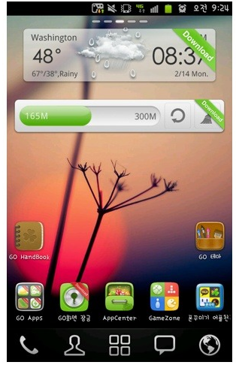 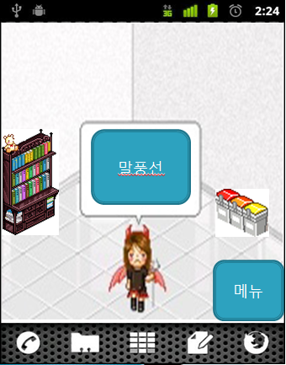

(좌측이 보통 기존의 런쳐들의 홈 화면이다.)

기존의 런쳐들의 홈화면은 보편적으로 5X5셀에 아이콘이나 위젯등을 나열하는 것들이 보통이다. 이런 아이콘들은 아름다운 배경화면을 가리고 있는 시각적으로는 좋지 않지만 단지 실행하기 쉽기 때문에 홈화면에 두는 것일 뿐이다. 그런 아름답지 못한 아이콘(폴더)들을 가구나 가전으로 바꾸어 개인의 취향에 맞도록 배치하여 단순히 빠르게 실행하는게 목적이 아닌 자신의 홈화면을 꾸미는 용도로 사용한다. 또한 아바타를 두어 아바타의 말풍선을 이용해 특정 친구와의 SMS나 SNS등을 더욱 간단하게 연결이 가능케끔 한다.

1.2.3 아바타 기능

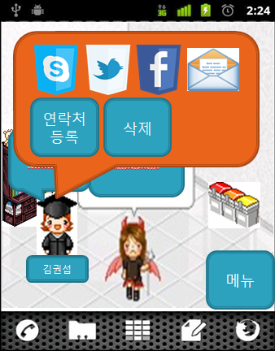

홈 화면에 나 이외에 친구 등의 아바타를 추가 및 연락처를 등록하여 해당 연락처에게 SMS를 보낼 수 있으며, SNS를 방문하여 글을 게시할 수 있다.

1.3 프로젝트의 가치

1.3.1 사용자의 측면

사용자들은 기존의 제약성이 높던 런쳐들과는 다르게 자유도가 높은 런쳐를 통해 자신의 홈화면을 개성있게 꾸밀 수 있고, 자랑하기 등을 통해 다른사람들에게 자신의 개성을 나타낼 수도 있다. 또한 잠금화면에 복수의 해제패턴을 설정하는 방법을 통해 권한을 부여함으로써 개인의 사생활을 지킬 수 있다.

1.3.2 개발자의 측면

현재 우리나라에는 안드로이드 런쳐를 개발하는 개발자들의 수가 매우 적고, 또한 개발하는 개발자들도 소스를 공개하지 않는 상황인데 이 프로젝트를 오픈소스로 함으로써, 개발자들이 이 소스를 이용하여 자기가 만들고 싶은 런쳐를 쉽게 만들 수 있도록 도움이 된다.

**2 프로젝트 결과물의 개요**

* 1. 결과물설명

미니런처(가칭)는 기존런처의 홈화면을 개인의 방처럼 구현하여 개인의 공간을 꾸미고 아바타를 놓아 런처를 통해 자신의 삶과 생활을 표현하고 공유하게 한다. 미니런처는 Android Gingerbread 버전 이하 사용자만 사용할 수 있다.

홈화면은 방과 천장으로 구성되어 있고 방은 두 개의 꾸밀 수 있는 스크린, 천장은 한 개의 스크린으로 구성되어있다. 사용자는 가구,가전제품,생활용품등을 사용자가 원하는 위치에 배치,삭제하고 벽지와 바닥을 변경하여, 사용자가 원하는 대로 방을 꾸밀 수 있다. 배치된 물품은 홈화면에서 어플리케이션과 1:1 매칭되어 어플리케이션을 실행 하거나, 폴더의 기능을 한다.

천장스크린에는 기존 런처의 앱 위젯이나 마켓에서 다운로드 받은 위젯을 배치 할 수 있다.

사용자는 개인공간(가칭)을 가지고, 다른 런처 사용자와 공유하고, 커뮤니케이션 할 수 있다.

다른 사용자의 개인공간을 방문하여, 홈화면을 다운로드하거나, 추천, 댓글을 달 수 있다.

다운로드 수, 추천 수, 방문 횟수를 누적하여 랭크한다.

방에는 자신의 아바타가 런처 실행시 존재하고, 추가적으로 친구아바타를 사용자가 원하는곳에 배치 할 수 있다. 배치된 아바타는 저장 연락처와 매칭 할 수 있고, 매칭된 아바타를 통해서 홈화면에서 SNS,SMS,MMS의 내용을 말풍선으로 보여주고, 전송할 수 있다.

잠금화면은 기존 런처 패턴 형식에서 벗어나, 이미지위에 점이나 선으로 잠금을 해제한다. 사용자는 잠금화면 해제방식을 다중으로 설정할 수 있고, 잠금해제에 따라 홈화면에 보이는 어플리케이션을 사용자가 설정할 수 있다.

어플리케이션 모음화면에서는 어플리케이션을 다중선택과 곡선선택이 가능하다.

2.2 런처 기능

2.2.1 홈화면

|  |  |
| --- | --- |
| C:\Users\Hansung\Documents\런처관련\홈화면-제안서-손그림-01.jpg | * 홈화면 오른쪽 하단에 빨간공을 왼쪽으로 드래그 하면, 홈화면 수정 모드로 변경된다. |
| C:\Users\Hansung\Documents\런처관련\홈화면-제안서-손그림-02.jpg | * 수정모드에서는 Dockbar에 수정메뉴가 나타난다. 홈화면에 배치된 오브젝트는 Long-Click하여 이동시킬 수 있다. |
| C:\Users\Hansung\Desktop\런처관련 (2)\44444124.jpg | * 수정모드에서 홈화면에 배치된 오브젝트를 Long-Click하여 화면 상단의 휴지통에 넣으면 홈화면에 배치된 오브젝트를 삭제 할 수 있다. |
| C:\Users\Hansung\Desktop\런처관련 (2)\44444123.jpg | * 수정 모드에서 하단의 가구 메뉴 선택 시 기본앱, 기본위젯, 기타 아이콘을 선택할 수 있는 화면이 나타난다. 아이콘을 Long-Click 하면 홈 화면에 배치 할 수 있다. * 가구는 이미 어플리케이션이 매칭되어 있는 기본앱과 런처에서 제공하는 기본 위젯, 어플리케이션을 매칭하거나 폴더로 사용할 수 있는 기타 가구로 나뉜다. |
| C:\Users\Hansung\Desktop\런처관련 (2)\홈화면-제안서-손그림-2-2.jpg | * 수정모드에서 배치된 가구를 선택 시 그림과 같은 메뉴가 나타나며, 홈화면에서 아이콘을 터치 할때의 동작을 지정 할 수 있다. * 앱으로 연결메뉴를 선택하였을 경우 현재 자신의 스마트폰에 설치되어있는 어플리케이션 리스트가 나타난다. * 장식으로 사용 선택시 아무기능을 하지 않는 장식으로 사용된다 |
| C:\Users\Hansung\Desktop\런처관련 (2)\홈화면-제안서-손그림-2-3.jpg | * 수정모드에서 배치된 아바타를 선택 하였을 경우 현재 자신의 스마트폰에 저장된 연락처리스트가 나타난다. * 사진등록 메뉴를 선택 하였을 경우 새로운 사진을 찍거나 저장 되어 있는 이미지를 편집하여 아바타의 얼굴로 설정 할 수 있다. * 장식으로 사용 선택시 아무기능을 하지 않는 장식으로 사용된다 |
| C:\Users\Hansung\Documents\런처관련\홈화면-제안서-손그림-01.jpg | * 홈화면 오른쪽 하단에 빨간공을 위쪽으로 드래그 하면, 화면전환되어 자신의 런처홈피가 실행된다. |
| C:\Users\Hansung\Desktop\런처관련 (2)\홈화면-제안서-손그림-3.jpg | * 런처홈피 화면에서 프로필사진, 대문 메시지를 클릭하여 설정 할 수 있다. * 런처홈피 화면에서 홈화면 이미지를 드래그 하여 사용자가 꾸민 다른쪽 방의 모습을 볼 수 있다. * 내 런처홈피에 방문한 다른 런처 사용자는 방명록을 쓸 수 있고, 원치 않는 글은 사용자가 삭제 할 수 있다. * 게시물 작성자의 이름을 터치하면 게시물 작성자의 런처 홈피로 이동한다. |
| C:\Users\Hansung\Desktop\런처관련 (2)\홈화면-제안서-손그림-3-1.jpg | * 다른 런처 사용자의 런처홈피에 접속하면, 다른 런처 사용자가 꾸민 홈화면과 프로필 사진 대문 메시지를 볼 수 있다. 추천하기 버튼을 누르면 다른 런처 사용자의 추천수가 올라가며, 다운받기 버튼을 누르면 다른사용자의 홈화면을 다운 받을 수 있다.글을 작성하고, 글쓰기 버튼을 누르면 방명록에 등록된다. |
| C:\Users\Hansung\Documents\런처관련\홈화면-제안서-손그림-04.jpg | * 런처홈피 하단 랭킹버튼을 누르면, 항목별 랭크 리스트 화면이 나타난다. * 랭크 리스트의 항목을 선택하면 랭킹등록 사용자의 런처홈피로 이동한다. |
| C:\Users\Hansung\Documents\런처관련\홈화면-제안서-손그림-05.jpg | * 런처홈피 하단 친구목록버튼을 누르면, 친구 리스트 화면이 나타난다. * 사용자는 이름으로 친구를 검색 할 수 있고, 리스트의 항목을 선택하면 사용자의 런처홈피로 이동한다. |
| C:\Users\Hansung\Desktop\런처관련 (2)\홈화면-제안서-손그림-1-1.jpg | * 홈화면에서 아바타를 클릭하면 통화, 영상통화, 메시지, 연락처정보, SNS, 메일 버튼이 화면에 나타난다. 버튼을 누르면 아바타에 등록된 연락처에 각 기능을 수행한다. |
| C:\Users\Hansung\Desktop\런처관련 (2)\홈화면-제안서-손그림-4.jpg | * 홈화면에 추가된 아바타의 말풍선에는 해당 연락처로부터 최근에 수신된 SNS, MMS, SMS 내용을 보여준다. |
|  |  |

2.2.2 잠금화면

|  |  |
| --- | --- |
| 이미지 바꾸기  추가 | * 잠금패턴설정 앱을 실행하면 저장된 잠금 패턴과 각 패턴에서 숨긴 앱 개수가 표시 된다. * 사용자는 다수의 잠금패턴을 지정하여 저장할 수 있고 수정 또는 삭제할 수 있다. * 추가 버튼을 눌러 잠금패턴을 추가할 수 있다. * 이미지 바꾸기 버튼을 눌러 잠금화면에 사용할 이미지를 사용자가 임의로 지정할 수 있다. * 잠금패턴별로 사용자의 스마트폰에서 숨기고 싶은 앱을 지정할 수 있다. |
|  | * 잠금패턴을 수정하거나 추가할 때에는 잠금패턴아이콘은 따로 존재 하지 않고 사용자가 미리 지정한 이미지위에 바로 패턴을 지정하여 저장한다. * 잠금을 해제할 때에도 이미지위에 바로 패턴을 입력하면 되고 저장된 패턴 중 일치하는 패턴이 존재하면 잠금이 해제 되게 된다. |
|  | * 저장된 패턴 별로 사용자가 숨기고 싶은 앱을 체크 하여 저장 하면 잠금 화면을 해당 패턴으로 풀었을 때 체크된 앱은 보이지 않게 된다. |

2.2.3 어플리케이션 모음화면

|  |  |
| --- | --- |
| C:\Users\Administrator\Downloads\1361794132330.jpg | * 어플리케이션을 다중 선택할 수 있다. |
| C:\Users\Administrator\Pictures\ec3927851c9c94739e6a5ec21f31e4f9.png | * 어플리케이션을 자유 곡선을 이용해서 다중 선택 할 수 있다. |

**2.3 결과물 구조**

**<Android>**

**< Server >**

**Google App**

**Engine**

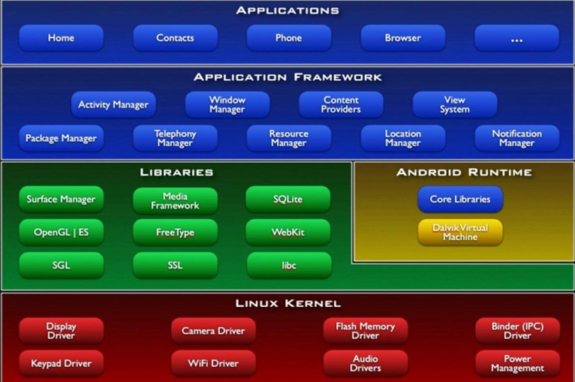

**2.4 현실적 제약조건**

**2.5 관련 기술소개**

- Android스마트폰의 운영체제중 하나로 리눅스를 기반으로 하여 스마트폰에 맞게 수정한 것으로 위에 Dalvik VM이 탑재되어 java로 작성한 어플리케이션이 작동할 수 있게 개발 환경이 구성되어 있다. 구글(Google)에서 개발이 계속 진행되고 있으며 오픈 소스(open-source)로 되어 있으므로 여러 하드웨어 제조사들이 자신의 기기에 맞게 수정해서 탑재하고 있으며 현재 점유율 1위의 운영체제이다.

-Google App Engine

- OAuth  
계정이 필요한 서비스의 경우 계정으로 인증(login로 잘 알려져 있다)하는 과정이 필요한데, 이를 표준화한 인증 방식이다. 상당수의 서비스(twitter, facebook 등)가 OAuth 인증 방식을 이용하고 있다

**2.6 개발도구 및 출처**

- eclipse  
Android용 App을 개발하기 위한 IDE(integrated development environment, 통합 개발 환경)으로 코드 편집기 및 컴파일러를 포함하고 있다. 단 Android 개발을 위해선 Android SDK를 별도로 설치해야 한다.  
  
- Android SDK  
Android개발을 위해 필수적으로 설치해야 하는 개발 도구. Android용 라이브러리와 함께 Android 에뮬레이터가 같이 포함되어 있어 실제 Android가 탑재된 장치가 없이도 개발이 가능하게 해준다.

- MySQL

MySQL MySQL은 600만 사용자를 확보하고 있는 다중 스레드, 다중 사용자 형식의 구조질의어 형식의 데이터베이스 관리 시스템(SQL DBMS)이다. MySQL AB가 관리 및 지원하고 있으며, Qt처럼 이중 라이선스가 적용된다. 하나의 옵션은 GPL이며, GPL 이외의 라이선스로 적용시키려는 경우 전통적인 지적재산권 라이선스의 적용을 받는다. 위와 같은 지원 방식은 자유 소프트웨어 재단이 프로젝트에 저작권을 적용하는 방법과 비슷한 JBoss의 모델과 유사하다. 그러나 기반코드가 개인의 소유자에게 저작권이 있고 커뮤니티에 의해 개발되는 아파치 프로젝트와는 다르다.

-Adobe Photoshop(CS5)

Adobe Systems에서 개발한 레스터 그래픽 편집기이다.

-twitter API

웹 사이트 twitter를 코드 수준에서 접근이 가능하게 해주는 API(Application Interface)다. 이를 이용해 twitter의 글을 읽거나 쓸 수 있다.

- Facebook API

웹 사이트 Facebook을 코드 수준에서 접근이 가능하게 해주는 API다. 이를 이용해 Facebook의 글을 읽거나 쓸 수 있다.

**3 결과로서 제출할 실적물 목록**

**3.1 소스**

Android Lancher Project Source

**3.2 실행 파일**

Android Lancher Project.apk

**4 프로젝트 수행 추진 체계 및 일정**

**4.1 조직도**

**4.2 일정표**

|  |  |  |  |  |  |  |  |  |  |  |  |  |  |  |  |  |  |  |
| --- | --- | --- | --- | --- | --- | --- | --- | --- | --- | --- | --- | --- | --- | --- | --- | --- | --- | --- |
|  |  | | **담당자** | **3월** | | | | **4월** | | | | **5월** | | | | | **6월** | |
| **1** | **2** | **3** | **4** | **1** | **2** | **3** | **4** | **1** | **2** | **3** | **4** | **5** | **1** | **2** |
| **주제선정** |  | | **팀** |  |  |  |  |  |  |  |  |  |  |  |  |  |  |  |
| **제안서** | **초안작성** | | **팀** |  |  |  |  |  |  |  |  |  |  |  |  |  |  |  |
| **수정** | | **팀** |  |  |  |  |  |  |  |  |  |  |  |  |  |  |  |
| **관련기술학습** | **Android** | | **팀** |  |  |  |  |  |  |  |  |  |  |  |  |  |  |  |
| **Google App engine** | | **권섭,성현** |  |  |  |  |  |  |  |  |  |  |  |  |  |  |  |
| **SQLite** | | **권섭,성현** |  |  |  |  |  |  |  |  |  |  |  |  |  |  |  |
| **JUnit** | | **동규,종원** |  |  |  |  |  |  |  |  |  |  |  |  |  |  |  |
| **설계** | **Lancher 구조설계** | | **팀** |  |  |  |  |  |  |  |  |  |  |  |  |  |  |  |
| **DB 설계** | | **팀** |  |  |  |  |  |  |  |  |  |  |  |  |  |  |  |
| **구현** | **Lan-**  **cher** | **홈화면** | **팀** |  |  |  |  |  |  |  |  |  |  |  |  |  |  |  |
| **잠금화면** | **성현,종원** |  |  |  |  |  |  |  |  |  |  |  |  |  |  |  |
| **어플리케이션**  **모음화면** | **동규,권섭** |  |  |  |  |  |  |  |  |  |  |  |  |  |  |  |
| **SNS연동** | **종원,동규** |  |  |  |  |  |  |  |  |  |  |  |  |  |  |  |
| **DB** | **Schema** | **팀** |  |  |  |  |  |  |  |  |  |  |  |  |  |  |  |
| **테스트** | **모듈** | | **팀** |  |  |  |  |  |  |  |  |  |  |  |  |  |  |  |
| **통합** | | **팀** |  |  |  |  |  |  |  |  |  |  |  |  |  |  |  |
| **최종** | | **팀** |  |  |  |  |  |  |  |  |  |  |  |  |  |  |  |
| **주간보고서** | | | **팀** |  |  |  |  |  |  |  |  |  |  |  |  |  |  |  |

**5 참고자료**

[**http://dev.android.com**](http://dev.android.com)

[**http://www.stackoverflow.com**](http://www.stackoverflow.com)

[**http://www.github.com**](http://www.github.com)

[**http://code.google.com**](http://code.google.com)

**안드로이드 프로그래밍 정복, 김상형 ,한빛미디어**

**JUnit in Action, 게리 그래고리 외 3명, 인사이트**

**Practical Android Projects, 루카스 조던 외 1명, 한빛미디어**

**페이스북 게임 앱 개발, 웨인 그래함, 길벗**